Муниципальное бюджетное дошкольное образовательного
учреждения «Ваховский детский сад «Лесная сказка»

Конспект открытого занятия по связной речи
Тема «Рыбы» Составление описательного рассказа»
для детей 6 – 7 лет логопедической группы

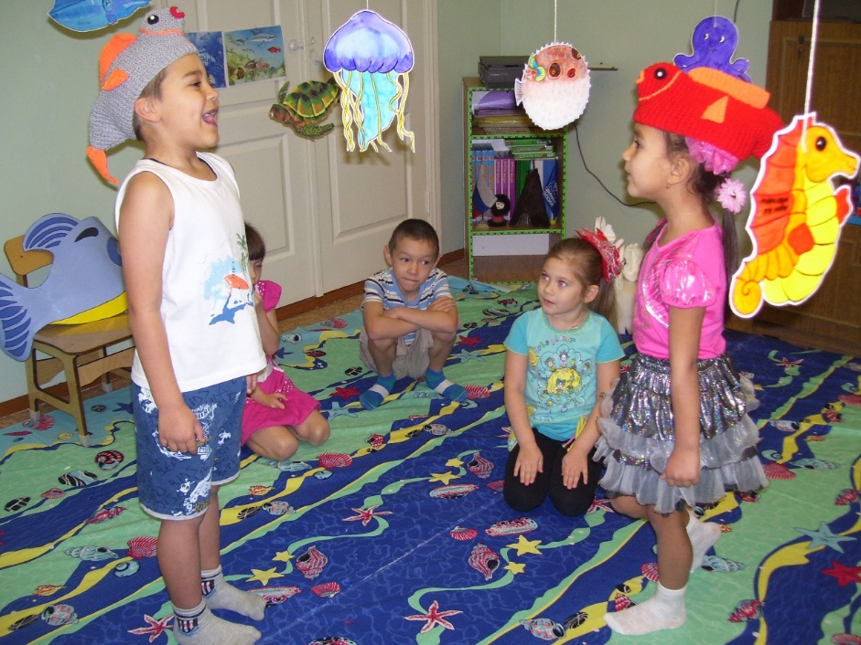

Учитель – логопед Хребтова Р.Ф.

п. Ваховск 2014г.

Тема: «Рыбы» Составление описательного рассказа»
Цели:
коррекционно – образовательная:
- обучать детей составлению описательного рассказа с опорой на
мнемотаблицу;
коррекционно – развивающие;
- учить образовывать относительные прилагательные;
- вовлечь детей в игровой сюжет при разыгрывании мини – сценки;
- расширять и активизировать словарь по теме «Рыбы;
- развивать умение логически последовательно выстраивать своё
высказывание;
- формировать у детей воображение, выразительные средства мимики,
жестов, движений;
- формировать умения и навыки правильно пользоваться речевым дыханием;
- развивать чёткую дикцию;
коррекционно – воспитательная:
- воспитывать самоконтроль за речью.
Словарный запас: рыба-меч, рыба-молот, рыба-пила, рыба-удильщик, рыба-игла, осьминог, рак, кораллы, дельфин, кальмар, медуза, плавники, икринки, мальки, жабры, чешуя, жемчужины, морские рыбы, аквариумные, речные.
Оборудование: предметные картинки с изображением морских рыб; сюжетные картины: берег моря, морское дно; коврики- «морское дно», «песчаный берег»; рисунок – «звуковая волна»; сказочные персонажи: Русалочка, Дельфин; мнемотаблица «Рыбы»; музыкальное сопровождение: вальс Шопена – шум моря; танец дельфина; жемчужные бусы;
I.Организационный момент.
Здравствуйте, дети, здравствуйте уважаемые коллеги и гости! Пусть утро для вас будет добрым, день спокойным, вечер светлым.
Собрались все дети в круг. Я – твой друг и ты мой друг.
Крепко за руки возьмёмся и друг другу улыбнёмся.
II. Объявление темы:
Загадка:
- «В воде они живут, нет клюва, а клюют» Кто это? (Рыбы)
А как вы догадались? …
Ребята, каких рыб вы знаете? Где они живут? (В море, реке, пруду, озере, аквариуме). Молодцы!
Я вас приглашаю на прогулку к морю (ходьба по камешкам - дети идут по берегу моря – под музыкальное сопровождение «Шум моря»).
- Логопед: Дует в лицо свежий морской ветер. Слышатся пронзительные крики морских чаек. Проплывают стаи рыбок. (Детей посадить)
Ребята, посмотри те, волны выбросили на берег письмо. Письмо от Русалочки.
Русалочка написала нам: что играя с рыбками среди кораллов, у нее порвалась ниточка любимых жемчужных бус (ниточка от бус лежит в конверте). Рассыпались жемчужины по морскому дну. Не смогла она их отыскать среди водорослей и камней. Звала своего друга дельфина, что б он помог ей, но он уплыл далеко и не услышал её. И просит она нас помочь ей. Поможем ей отыскать ее любимые жемчужины? Да!
-Упражнение на мимику: Посмотри те ребята, Русалочка сидит грустная. Покажите, какое грустное лицо у Русалочки. Давайте улыбнёмся ей.
- Упражнение на дыхание: Нам с вами предстоит удивительное, интересное путешествие в подводный мир, к морским обитателям. Как вы думаете, долго ли человек может находиться под водой? Нет. А почему? Люди дышать воздухом (кислородом), а под водой воздуха нет. И поэтому человек не может находиться долго под водой без специальной тренировки. Давайте с вами потренируемся.
Дети проговаривают звук П – П – П – П – П (при помощи рисунка «Звуковая волна») то повышая, то понижая голос.
Нам пора погружаться в водную стихию (дети встают): «Вокруг себя обернитесь, наденьте шапочки и в рыбок превратитесь»
(Дети выполняют волнообразные, плавные движения руками в стороны, вперёд; приседают, опускают голову и руки).
Логопед: «Посмотри скорей вокруг!
Что ты видишь милый друг
Здесь прозрачная вода,
Плывет морской конек сюда (рассматривать)
Вот медуза, вот кальмар.
А это? Это рыба шар!
А вот расправив восемь ног-
Нас встречает осьминог
Мы в подводном мире друг (покружиться)
Рыбы плавают вокруг: рыба-меч, рыба-молот, рыба-пила, рыба-удильщик и рыба-игла (подуть на рыб).
Ребята мы видим 1 жемчужину, у кого? ….. У Осьминога. Осьминог очень любознательный и хочет задать вам несколько вопросов, а вы ребята постарайтесь на них ответит.
III. «Вопрос – ответ»
(рассматривание сюжетной картины)
- Какие бывают рыбки? - разноцветные, красивые, быстрые, юркие, хищные и т.д.
- Для чего у рыб яркий окрас? Яркая чешуя помогает рыбам прятаться среди камней и водорослей.
-Как можно определить возраст рыбы? По чешуйкам - сколько темных линий, столько рыбе лет.
- Что у рыб вместо ног? Плавники.
- Почему они могут дышать в воде? Потому что у них есть жабры.
- Что помогает рыбе двигаться в воде? Плавники и хвост.

(Молодцы ребята! Справились с заданием на отлично. Ребёнок нанизывает жемчужину на нить).
Мы видим 2 жемчужину….. в кораллах. Кораллы любят спорить, поспорим с ними.
IV. Проговаривание скороговорки:
Запомните и повторите за мной скороговорку. Скороговорку проговариваем медленно, а затем всё быстрее и быстрее. При этом чётко выговаривая каждый звук, каждое слово.
«У Карла и Клары красивые кораллы». Карл и Клара что это за слова? Это имена для девочек и мальчиков.
Дети проговаривают скороговорку вместе с логопедом и по одному.
Молодцы ребята! Справились с заданием на отлично. (Ребёнок нанизывает жемчужину на нить).
Мы видим 3 жемчужину у кого? ……У черепахи. Черепаха любит смешные истории, повеселим её.
V. Мини – сценка: «Неудачная рыбалка»
Прочитать для детей мини – сценку.
Автор: В тихой речке у причала рыбка рыбку повстречала.
Рыбка 1: Здравствуй!
Рыбка 2: Здравствуй! Как дела?
Рыбка 1: На рыбалке я была. Я удила рыбака, дядю Петю – чудака.
Рыбка 1: Где же твой рыбак? Попался?
Рыбка 2: Нет, ушел, хитрец, сорвался.
Кто такой рыбак? (Это человек, который любит ловить рыбу)
Дети по ролям инсценируют мини – сценку.
(Молодцы ребята! Справились с заданием на отлично. Ребёнок нанизывает жемчужину на нить).
(Мы видим 4 жемчужину у кого? ……У дельфина. Дельфин с удовольствием с вами потанцует).
VI. Физминутка – ( песенка Дельфина):
Молодцы ребята! Весело сплясали, заработали жемчужину. (Ребёнок нанизывает жемчужину на нить).
Мы видим 5 жемчужину у кого? ……У Морской звезды. Морская звезда приглашает вас поиграть с ней …
VII. Игры на мелкую моторику: «Рыбы» (Дети садятся за стол)
Массаж ладошек – потереть ладошки друг об друга, чтоб стали тёплыми.
Осьминог
1.Много ног у осьминога
Все они ему нужны,
Заменяют ему руки,
Очень ловкие они.
На первые две строчки сжимание и разжимание пальчиков обеих рук;
На последние две строчки - поочерёдно, начиная с мизинца, выпрямляют все пальцы; упираясь о крышку стола; затем в обратном положении сгибают.
Рыбка
2.Рыбка плавает в водице
Рыбке весело играть.
Рыбка, рыбка озорница,
Мы хотим тебя поймать.
Ладони изображают плавные движения «рыбка»; грозить пальчиком; одна ладонь выполняет движения рыбки, другая ладонь выполняет хватательные движения.
Ветер – волны
3.Гонит ветер волны, волны!
Хватит, ветер, полно, полно!
Успокойся, стань потише!
Волны сразу станут ниже.
Ладони выполняют волнообразные движения и спокойно ложатся на стол.
Молодцы ребята! (Ребёнок нанизывает жемчужину на нить).
(Ребята, я слышу шум! Ой, кто это? Краб и рак. Мы видим жемчужины у кого? ....... У краба. У рака. Краб любит разгадывать головоломки. Постараемся и мы их разгадать.
VIII. Самостоятельная деятельность детей. - Дети собирают разрезную картинку - рыбку. Игра « Без чего не бывает рыбы» (Ребёнок проговаривает, полным предложением, без чего не может быть рыб - без туловища, без головы, без плавников, без глаз, без хвоста, без чешуи, без жабр, безо рта, без брюшка и т.д.). Молодцы ребята! Справились с заданием на отлично. (Ребёнок нанизывает жемчужину на нить).
Мы видим 7 жемчужину у кого? ....... У рака. Рак любит слушать рассказы, сказки. Давайте мы ему расскажем о рыбках.
- Составление описательного рассказа при помощи мнемотаблицы:
«Рыбки»
Я люблю наблюдать за рыбками. Они живут в прозрачной, чистой воде. Передвигаются при помощи плавников и хвостика. У рыб голова и туловище покрыто разноцветной, сверкающей чешуёй. Разноцветный окрас рыб помогает им прятаться среди камней и водорослей. Чёрными глазками высматривают добычу и заглатывают её, широко открывая свои ротики. Взрослые рыбы мечут икру, из которой появляются мальки – детёныши рыб. Питаются рыбы водорослями, червячками, мелкими рыбёшками, малюсками. Рыбу жарят, солят, коптят, варят ароматную уху. Но есть рыбаки, которые ловят рыб и отпускают её обратно.
Молодцы ребята! Справились с заданием, на отлично. (Ребёнок нанизывает жемчужину на нить).
Мы собрали жемчужные бусы, пойдём и подарим их Русалочке.
XI. Итог занятия: Игра «Ракушка»: «Передай скорей ракушку быстро, быстро по рукам.
У кого она осталась, тот сейчас ответит нам…….
- Где мы с вами сегодня побывали? На дне моря.
- Что мы с вами сегодня искали? Жемчужины, бусины. - Кого мы видели в подводном царстве? Черепаху, осьминога, морскую
звезду, рака, краба и рыб.
- Каких рыб ты запомнил? Рыбы: пила, шар, молот, меч,
морской конёк, игла, удильщик.
- Чем мы сегодня ещё занимались на занятии? Рассматривали рыб, составляли рассказ о рыбах, проигрывали сценку о неудачной рыбалке, собирали разрезные картинки и т.д.
Самооценка: в аквариуме рыбки двух цветов. Желтую - зовут «Хорошо», а красную – «Отлично». Возьмите ту рыбку, которую вы, по вашему мнению, заработали на занятии.
X. Сюрпризный момент: Русалочка улыбаясь говорит:
«Вас, друзья, благодарю. Всем подарки подарю». (Благодарит детей, на
память о встречи дарит медальоны «Гребешки», угощает детей и гостей конфетами «морскими камешками. В подарок всей группе дарится книга о подводном царстве).

